《平均数的意义和求法》教学设计
执教者： 八步龙山小学 陆光宝
教学内容 | 教材第90页例1 平均数（1）
教学目标 | 1.结合具体情境，在动手操作、观察、讨论等活动中理解平均数的意义，知道求平均数的方法。  2.初步学会简单的数据分析，灵活运用平均数相关的知识解决简单的实际问题，进一步体会统计在现实生活中的作用。  3.在轻松愉快的活动中体会运用知识解决问题成功的愉悦，增强学生学习数学的兴趣和学好数学的自信心。
教学重点 | 1.理解平均数的意义，理解并掌握求平均数的方法。  2.理解并掌握求平均数的方法。
教学难点 | 1.理解平均数的意义，理解并掌握求平均数的方法。  2.理解并掌握求平均数的方法。

【情景导入】
师：同学们，我今天带来了一些我们生活学习中的信息，请看屏幕。（课件出示信息）
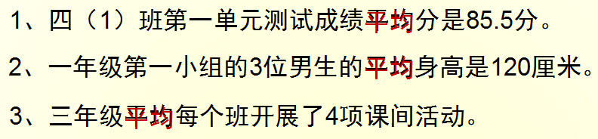。
（依次出示信息，分别请3名同学读题，其他同学认真的看屏幕并倾听）
师：同学们，在这些信息中都用到了同一个词，你们发现了吗？
生：都有“平均”这个词。
（课件再次用红色显示信息中的“平均”）
师：对，（指着85.5分，120厘米，3项，课件同时用粉色显示这些数据）这些数据都是“平均数”。（板书课题：平均数）
师：看到这个课题，你想通过今天的学习了解那些知识？
生：平均数是一个什么数？
生：平均数与平均分有什么关系？
生：怎样计算平均数？
生：平时在生活中那些地方常用平均数？
……
师：让我们带着这些问题来研究今天的知识。
［设计意图：选取学生熟悉的数学信息，让学生感知平均数，激发学习兴趣，培养问题意识，感受数学与生活的密切联系。］
【新课讲授】
（一）平均数的意义。
通过课前的导入，大家说一说什么叫平均数？
学生讨论后交流。
师归纳：平均数是指在一组数据的平均值。
（二）平均数的求法。
教学例1.
出示例1情景图。
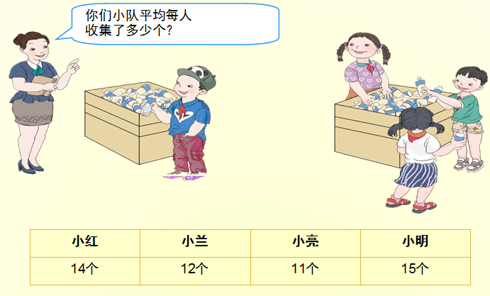

通过这幅图，你看到了什么数学信息？
（师板书：14,12,11,15）
他们平均每个人搜集了多少瓶子？
（生答）
师小结：要求平均每个人搜集多少瓶子，也就是指每个人搜集的瓶子数量是同样多的，这个数量是多少。（出示统计图）
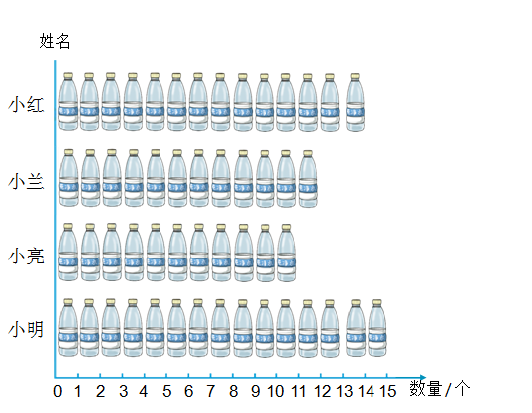
你能发现什么数学信息？
（引导学生观察、比较图中的数据，说明横轴、纵轴分别表示什么，每个人搜集的数量是多少，谁最多，谁最少。）
搜集的同样多吗？
（板书：不一样多）
你能想想办法，把他们4个人搜集的瓶子数量变成同样多吗？
（板书：同样多）
大家拿出学籍卡，动手试试吧！
（学生尝试，师巡视指导。找出方法独特的学生作品。）
生上台展示，交流。
①移多补少法
师提问：你为什么要把小红的瓶子移给小兰？为什么要把小明的瓶子移给小亮？
（小红的多，小兰的少……）
这样每个人的瓶子数就怎样了？（同样多，都是13个）
（板书：13）
我们把这种方法称作“移多补少”法（板书：移多补少法）
这个13，就是他们搜集瓶子数量的平均数。
请同学们仔细看看这两组数据，你能发现什么？
这个13是每个人搜集瓶子的实际数量吗？
它可能比实际数量（多），也可能比实际数量（少）
②计算法
我们来看看这位同学的方法。你是怎么想的？
（14+12+11+15）÷4
=52÷4
=13（个）
生：可以把所有的瓶子加起来，再平均分成4份，每份就是平均每个人收集的瓶子数量；
……
师：52表示什么？
生：4个人收集瓶子的总数。
师：是呀，是把小红他们4人收集瓶子的总数量先求出来，是52个。（教师板书“总数量”）
师：为什么要再除以4？
生：把总数平均分给4个人，就是求出了平均每人收集了13个。
生：平均分成4份，4表示总份数。
师：4就是总份数，除以4表示平均分成4份，这13个就是他们每个人收集瓶子数量的平均数。（板书“平均数”）
师：那么用式子怎么表示呢？
生：平均数＝总数量÷总份数。
师：真不错，大家鼓励一下，向他学习。师小结：我们用“移多补少”的方法和计算的方法都得到了平均数是13个。板书：平均数的求法：（1）移多补少；（2）平均数＝总数量÷总份数。

（板书：总数量÷总份数=平均数）
【课堂作业】
接下来，用我们所学知识试着解决一些问题吧！
（课件出示）
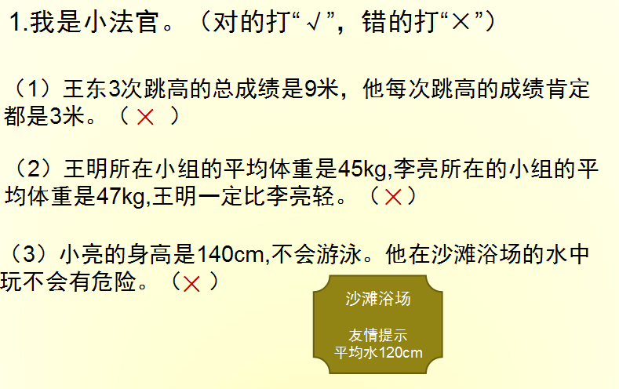
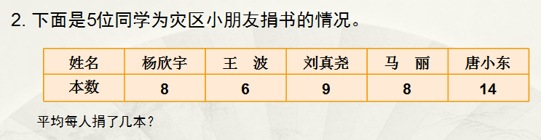
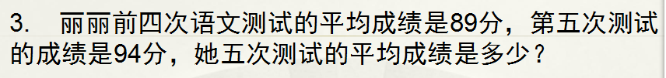
【课堂小结】
通过今天这节课，大家有什么收获？



移多补少：14，12，11，15
不一样多 13，13，13，13 （同样多）
计算法： （14+12+11+15）÷4
=52÷4
=13
总数量÷总份数=平均数

